데이터베이스 SQL 실행 리포트

2017-06-07

예제 데이터베이스 스키마는 다음과 같다. (각 명칭의 의미는 교재 참조)

student(sno, sname, dept, year)

enrol(sno, cno, grade, midterm, finaleterm)

course(cno, cname, credit, dept, prname)

1. 테이블들을 만들어라. 기본키와 외래키 선언을 정확히 하라.

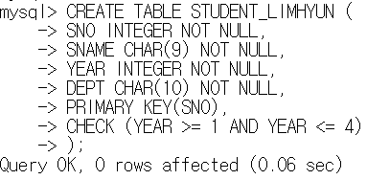

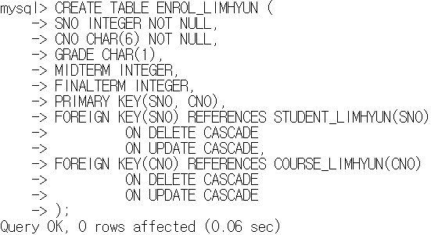

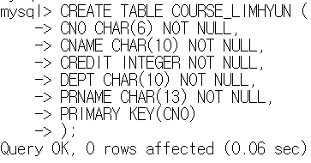

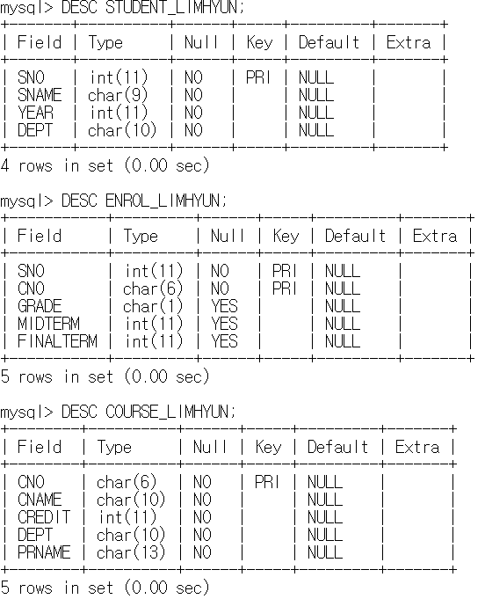

2. 아래의 실습이 가능하도록 데이타를 입력하라. 단, 학생이나 교수의 이름은 본인의 이름을 이용하라. 예를 들어 본인의 이름이 ‘홍길동’이라면 학생이름(sname)은 ‘홍길동01’, ‘홍길동02’ ... 식으로 하고, 교수이름(prname)은 ‘교수홍길동01’, ‘교수홍길동02’ ... 식으로 입력하라.

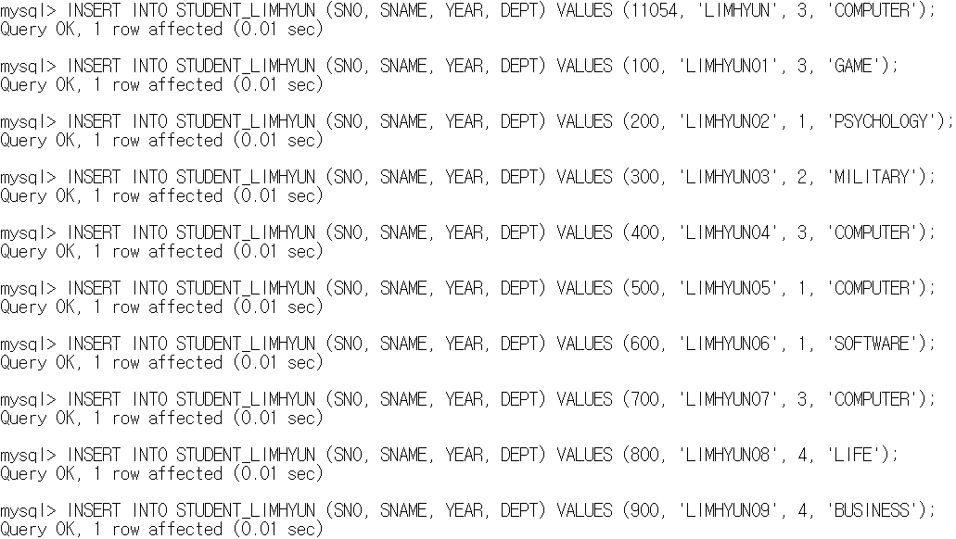

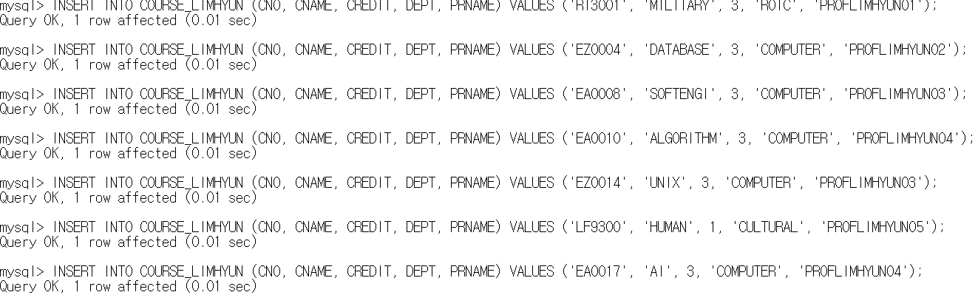

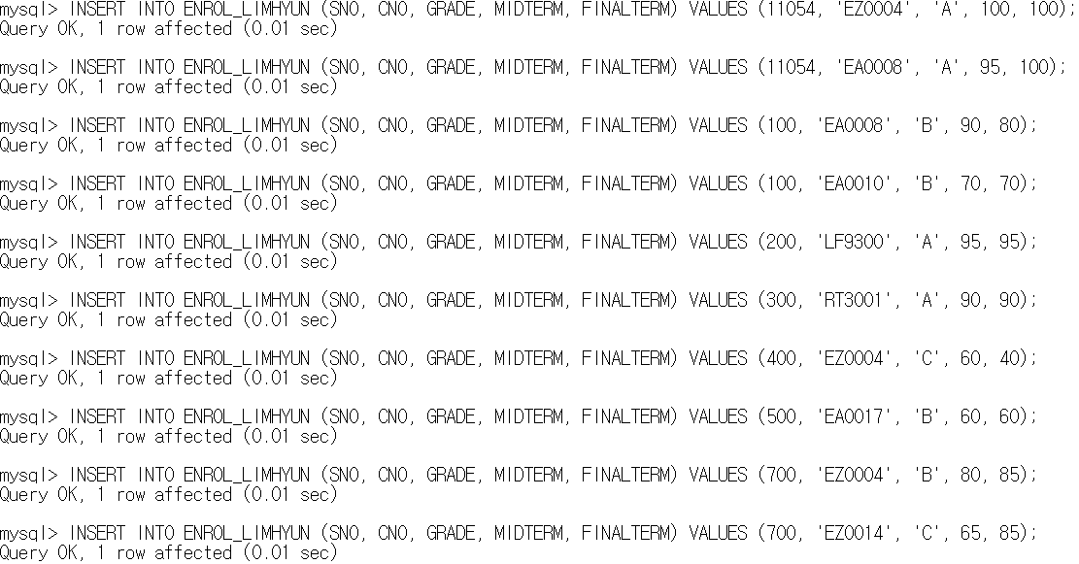

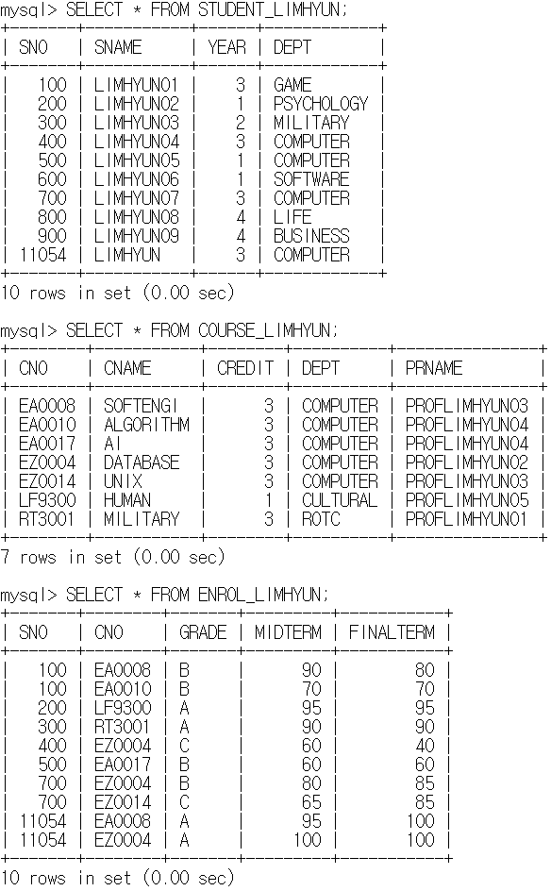

3. 컴퓨터과학부 3학년 학생의 이름과 학번을 모 두 검색하라.

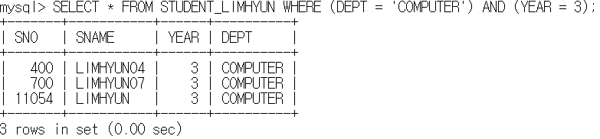

4. 100점을 맞은 학생의 이름과 그 과목 이름을 구하라.

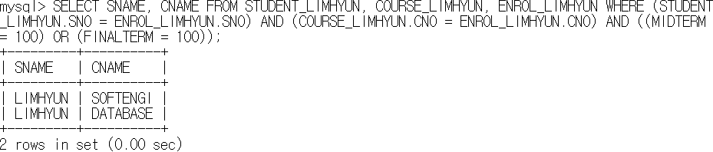

5. “데이타베이스” 과목의 출석부 (학과, 학번, 이름)를 출력하라.

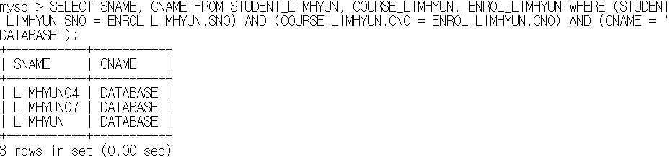

6. 각 교수별 담당과목 수를 구하라. (교수이름, 담당과목수)

이름이 같으면 같은 교수라고 가정한다. (즉, 교수이름은 모두 다르다고 가정한다)

(예: 교수홍길동02 3과목)

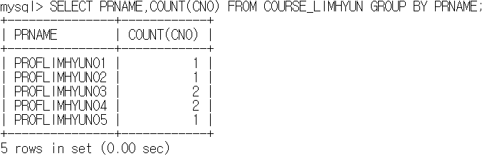

7. 각 학생별 성적평균을 구하라. (학번, 이름, 중간고사 평균, 기말고사 평균)

소수점 이하 두번째 자리에서 반올림하여 소수점 이하 첫번째 자리까지 구한다.

(예: 100 홍길동03 67.0 78.3)

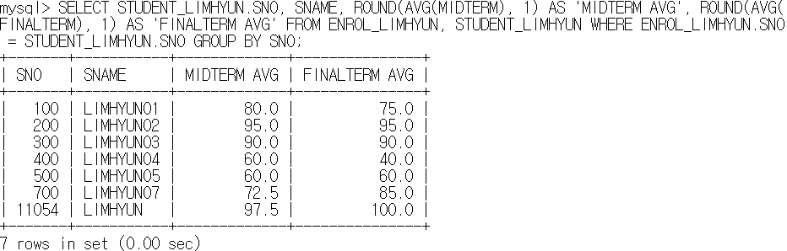

8. 강의를 하나도 듣지 않는 학생들의 학번을 출력하라.

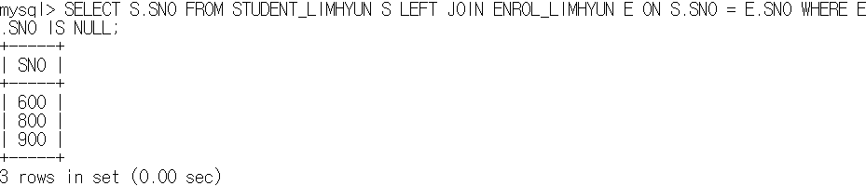

9. 이름만 같고 사실은 다른 과목을 수강하는 학생이 누구누구인지 학번들을 출력하라.

(예: 컴퓨터과학과의 데이터베이스와 경영학과의 데이터베이스처럼

이름만 같은 강의를 여럿 수강하는 학생)





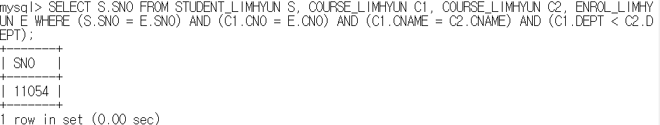

10. 새로운 학년이 시작되었다. 학생들의 학년을 1씩 올려라. (힌트: 4학년은 당연히 졸업하게 되므로 학생 테이블에서 삭제한다. 등록 테이블에 기록되어 있는 졸업생 수강 내용도 적절히 처리해 주어야 함에 주의하라.)

